**Лабораторна робота № 32**

**ВИЗНАЧЕННЯ ДИНАМІЧНИХ ХАРАКТЕРИСТИК**

**ПАЛИВНИХ ФОРСУНОК З ЕЛЕКТРОМАГНІТНИМИ**

**ПРИВОДАМИ КЛАПАНІВ**

**Мета роботи**

Вивчити конструкцію форсунок з електромагнітними приводами клапанів, усвідомити вплив характеристик форсунок на процес паливоподачі та отримати практичні навички у визначенні динамічних характеристик.

**Устаткування та прилади**

1. Лабораторний макет з форсункою упорскування бензину;
2. Презентація до лабораторної роботи;
3. Система збору даних.

**Загальні положення**

Робота автомобільного двигуна внутрішнього згоряння (ДВЗ) заснована на процесах перетворення хімічної енергії палива в механічну роботу. Від якості протікання цих процесів залежать такі експлуатаційні властивості двигуна як економічність та токсичність відпрацьованих газів. Мікропроцесорні системи керування (МПСУ), які широко застосовують на автомобільному транспорті, дозволяють істотно поліпшити зазначені експлуатаційні властивості ДВЗ, забезпечуючи оптимізацію процесу паливоподачі з урахуванням багатьох факторів.

У сучасних двигунах подача рідкого або газоподібного палива в циліндри здійснюється механічним способом під керуванням мікропроцесорних систем переважно шляхом розпилювання за допомогою клапанних форсунок. Форсунки з’єднуються з акумулятором палива, у якому підтримується постійний тиск. Попереднє стиснення палива додає паливному струменю механічної енергії, що забезпечує необхідну далекобійність і спрямованість факела, а також дозволяє отримати дрібні краплі розпиленого палива – умови, необхідні для гарного сумішоутворення. У цій фазі процесу реалізуються енергетичний і речовинний зв’язки в системі паливоподачі шляхом передачі кількості речовини (палива), що володіє хімічною енергією. Механічна енергія, що надана паливному струменю, сприяє поліпшенню якості процесів сумішоутворення й згоряння палива. Тиск палива в акумуляторі можна змінювати залежно від режиму роботи двигуна. Електричний спосіб керування клапанами форсунок дозволяє, крім того, оперативно управляти початком і тривалістю упорскування палива.

Мікропроцесорна система використовується при цьому як технічний засіб для реалізації інформаційних зв’язків у керуванні потоками енергії в процесі паливоподачі. У МПСУ здійснюється збір і обробка інформації від датчиків, а також використовується інформація, отримана шляхом математичного й фізичного моделювання в процесі випробування й доведення двигуна. Інформація, що міститься в контролері у вигляді численних таблиць, перетворюється у сигнали керування, що подаються на форсунки. Носієм інформації в мікропроцесорній системі є електричний сигнал, а живлення системи здійснюється від бортової електричної мережі автомобіля. Тому спочатку інформаційний сигнал малої потужності у вихідному каскаді (драйвері) МПСУ підсилюється по потужності, а потім передається на активатор, частиною якого є електромеханічний перетворювач (ЕМП), розташований у форсунці. Таким чином, в ЕМП вирішується завдання перетворення деякої частини електричної енергії бортової мережі в механічний вплив на потік керованої енергії.

МПСУ істотно розширили застосування інформаційних зв’язків, що дозволяє реалізувати складні закони керування, урахувати велику кількість впливових факторів і більш ефективно управляти енергетичними процесами. Величина витрат електричної енергії визначається опором середовища, у якій перебуває виконавча ланка ЕМП, а також силами інерції й швидкістю переміщення виконавчої ланки ЕМП. Часто виникають завдання, у яких від ЕМП потрібно велике механічне зусилля при високій швидкодії.

Форсунки, що мають ЕМП, який безпосередньо піднімає клапан (голку), одержали назву електромеханічних. У більшості відомих конструкцій електромеханічних форсунок (ЕМФ) запирання клапана (голки) здійснюється за допомогою пружини. При цьому голка жорстко пов’язана з рухомою частиною електромеханічного привода. Величина циклової подачі в ЕМФ визначається тривалістю включення електромеханічного привода та величиною тиску палива на вході у форсунку.

ЕМП є інтерфейсом зв’язку між електричною частиною системи керування й механічним клапаном форсунки. В основу його роботи покладений принцип перетворення електричної енергії в механічну. За принципом дії електромеханічні перетворювачі діляться на: *електромагнітні, електродинамічні, магнітострикційні та п’єзоелектричні*.

Електромагнітні й електродинамічні перетворювачі засновані на зовнішніх ефектах взаємодії магнітних полів, створюваних різними методами. Магнітострикційні і п’єзоелектричні – побудовані на використанні внутрішніх фізичних властивостей речовин і особливостей їхньої кристалічної будови. Ці властивості проявляються при взаємодії кристалів відповідно з магнітним і електричним полем.

**Конструкція форсунок для двигунів з іскровим**

**запалюванням**

Одним з найбільш відомих електромеханічних перетворювачів, через свою ефективність, простоти й давнини винаходу, є електромагнітний перетворювач, у якому використовуються сили електромагнітної взаємодії магнітних полів, створюваних обмоткою електромагніта у феромагнітних масах нерухомого магнітопроводу котушки і рухомого якоря.

Висока ефективність електромагнітних пристроїв визначається наявністю в магнітній системі феромагнітних мас із більшим значенням відносної магнітної проникності, що у багато разів більше магнітної проникності повітря. Вплив феромагнітних мас позначається на зменшенні магнітного опору середовища, що оточує котушку зі струмом, викликаючи збільшення магнітного потоку. Характерною рисою сил електромагнітної взаємодії є незалежність їхнього напрямку від напрямку магнітного потоку, а отже, і струму, що протікає по обмотці керування. Таким чином, електромагнітні перетворювачі енергії мають однобічну характеристику, тобто вони роблять роботу тільки в одному напрямку.

Даний тип форсунок, що мають електромагнітний привод, одержав широке поширення у двигунах з іскровим запалюванням. Нижче наведені конструкції форсунок, використовувані для подачі бензину, стислого природного й зрідженого нафтового газу (рис.32.1).

На рис.32.1, *а* наведена конструкція форсунки фірми Бош, що одержала найбільше поширення в системах розподіленого упорскування бензину у впускний колектор.

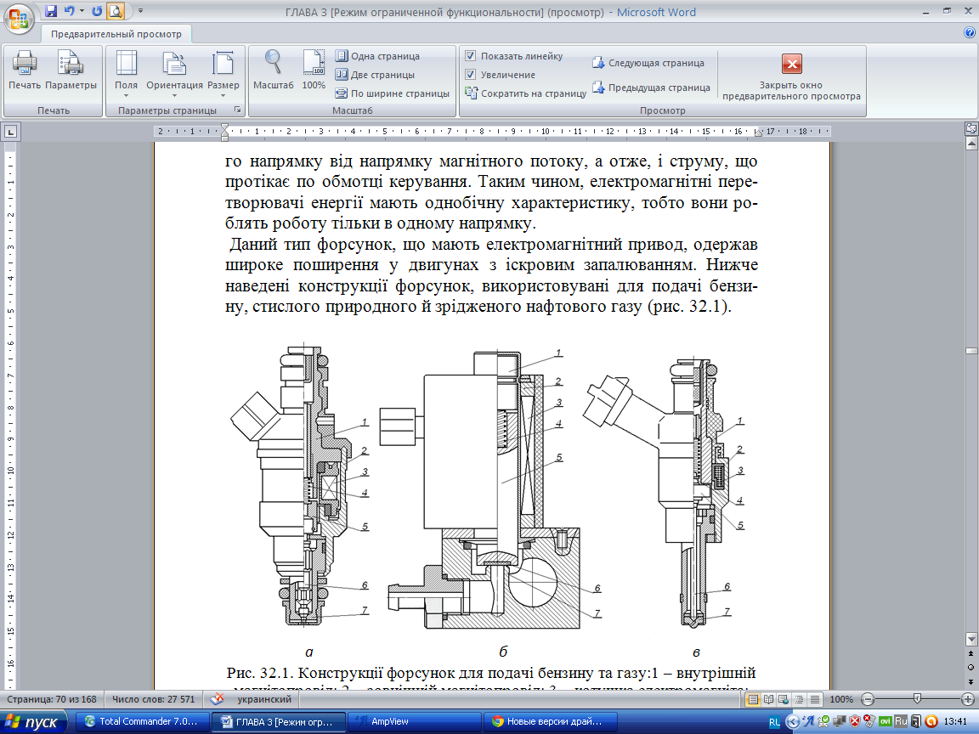

Рис.32.1. Конструкції форсунок для подачі бензину та газу: 1 – внутрішній магнітопровід; 2 – зовнішній магнітопровід; 3 – котушка електромагніта;

4 – пружина; 5 – якір електромагніта; 6 – клапан (голка) форсунки;

7 – сідло (ущільнююча поверхня) клапана

Форсунки, використовувані концерном Фольксваген у системах упорскування бензину в камеру згоряння (рис.32.1, *в*), відрізняються від попередніх подовженою частиною розпилювача, бо працюють у більш важких температурних умовах, та формою магнітопроводу і кількістю витків котушки електромагніта, бо безпосереднє впорскування бензину має обмеження у часі тому ЕМП повинен мати більшу швидкодію.

Форсунки для подачі скрапленого нафтового газу чи стисненого природного газу (рис.32.1, *б*) суттєво відрізняються від двох попередніх конструкцій формою деталей електромагніта, клапана та безпосереднім розташуванням форсунок на рампі.

Але для всіх наведених варіантів форсунок характерною ознакою є наявність елементів ЕМП: феромагнітного магнітопроводу, який охоплює котушку, і рухомого якоря. Тобто всі вони електромеханічні з електромагнітним приводом безпосередньої дії.

До переваг ЕМФ варто віднести простоту конструкції, недоліком є *суттєва затримка відкриття голки форсунки* *при спрацьовуванні ЕМП* (рис.32.2).

Практично у всіх системах в основу алгоритму керування форсунками покладена модель визначення циклової подачі:

, (32.1)

де  – статична продуктивність форсунки;  – тривалості керуючого імпульсу, що подається на форсунку.

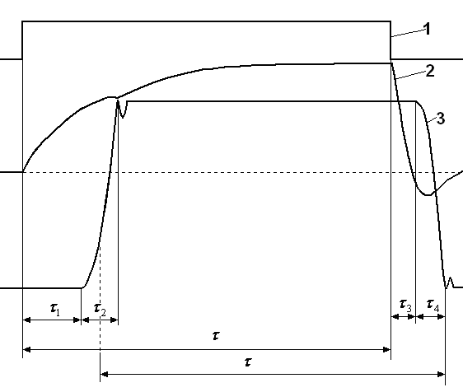

впр

у

Рис.32.2. Осцилограма процесів в електромагнітному приводі клапана

форсунки: 1 – керуючий сигнал; 2 – сила струму у котушці електромагніту;

3 – діаграма руху якоря електромагніту (клапана форсунки)

Під статичною продуктивністю форсунки  розуміють її здатність пропустити кількість палива  при постійно відкритому клапані за певний проміжок часу .

Із рис.32.2 видно, що діаграма руху клапана має форму, близьку до трапеції. Згідно формули (32.1) циклова подача визначається як площа прямокутника висотою  і шириною . Похибка визначення циклової подачі:

, (32.2)

де ,  та  – відносні похибки циклової подачі, статичної продуктивності форсунки та тривалості керуючого імпульсу.

Очевидно наступне: по – перше,  відрізняється у різних форсунках через технологічні неточності та змінюється в експлуатації через забруднення; по – друге, як видно з рис.32.2, тривалість відкритого стану клапана форсунки  відрізняється від тривалості електричного керуючого імпульсу , що подається на обмотку електромагніта форсунки, на величину запізнювання перельоту клапана при підйомі і посадці:

. (32.3)

У формулі (32.3)  – час, витрачений на подолання сили опору пружини і тиску палива;  – час, витрачений на подолання сили опору пружини, сили тертя, інерції клапана і якоря електромагніту при прямому перельоті; – час, протягом якого накопичена сила електромагніту зменшиться на стільки, що сила пружини і тиску палива перевершать її і розпочнеться зворотний рух якоря;  – час, витрачений на подолання сили тертя, інерції клапана і якоря електромагніту при посадці.

Формулу (32.3) можна також представити в іншому вигляді:

, (32.4)

де – враховує невідповідність керуючого імпульсу  реальному часові впорскування  і визначається з формули

. (32.5)

Іноді зручніше користуватися поправочним коефіцієнт , що враховує запізнювання спрацьовування форсунок. Його можна визначити з формули

. (32.6)

Умовою початку руху якоря електромагніту є перевищення сили електромагніту над силами опору, що діють у протилежному напрямку:

, (32.7)

де  – сила електромагніту;  – сила пружини;  – сила тертя;

 – сила від тиску палива.

Величина сили електромагнітного приводу визначається за формулою

, (32.8)

де  – напруга на котушці;  – опір котушки;  – кількість витків у котушці;  – абсолютна магнітна проникливість вакууму;  – площа поперечного перетину магнітопроводу; ** – магнітний зазор у магнітопроводі;  – поточний час;  – постійна часу котушки лектромагніту, яка визначається з формули

, (32.9)

де  – індуктивність котушки.

Як свідчать формули (32.2 – 32.6) складовими часу, які обумовлюють зміщення  відносно  у цьому процесі, задіяні певні фактори, які частково залежать від технології виготовлення, а також можуть змінюватись у часі та в залежності від умов експлуатації. Забруднюються зазори між прецезійними парами, зношуються поверхні у місцях контакту пружини й клапана форсунки, змінюється зазор між ними і відповідно сила пружини; через старіння матеріалів відбувається усадка і змінюється жорсткість пружини, напруга живлення, опір і індуктивність котушки електромагніта.

При комплектації двигуна форсунками треба забезпечити, щоб у комплекті були форсунки, у яких проміжки часу … відрізняються не більше ніж на 5 %. Особливо це стосується переобладнання бензинового двигуна для роботи на газовому паливі, бо характеристики газових форсунок суттєво відрізняються від бензинових.

Для встановлення різниці між форсунками за ознакою  можна скористатися кількома методами:

* методом проливання у динамічному режимі;
* методом реєстрації руху клапана або якоря;
* методом реєстрації руху паливного струменя.

Кожен із зазначених методів має свої недоліки і переваги.

Наприклад, метод проливання є універсальним для форсунок будь –якої конструкції, що застосовуються для впорскування рідкого палива. Виміряти кількість поданого газу окремо кожною форсункою складно. Крім того, зазначений метод дає змогу виявити лише різницю у кількості поданого палива між форсунками і не спроможний з’ясувати різницю у всіх проміжках часу запізнення від  до .

Метод реєстрації руху клапана або якоря дає змогу отримати у подробицях усі проміжки часу запізнення , , ,. Але його можна застосувати тільки на тих форсунках, конструкція яких дозволяє реєстрацію руху клапана або якоря.

Метод реєстрації руху паливного струменя можна застосувати тільки для форсунок впорскування рідкого палива.

У лабораторній роботі № 31 застосовано метод проливання у динамічному режимі, а у даній лабораторній роботі розглядаються метод реєстрації руху клапана або якоря, який можна застосувати для форсунок, зображених на рис.32.1, *а* та рис.32.1, *б*.

**Лабораторний макет для визначення динамічних**

**характеристик форсунок**

Лабораторний макет містить серійну форсунку для впорскування бензину як об’єкт для визначення динамічних характеристик, генератор керуючих імпульсів та набір перетворювачів і підсилювачів, що дозволяють записати в систему збору процеси, які відбуваються в електромагнітному приводі клапанної форсунки. Макет складається із джерела живлення та моноблоку, що містить форсунку, оснащену датчиком сили струму та оптоелектронним датчиком переміщення клапана, підсилювачі до цих датчиків, генератор імпульсів з регуляторами частоти і тривалості імпульсів, роз’ємний з’єднувач для підключення системи збору даних.

Це дає змогу отримати осцилограму процесів (подібну рис.32.2), які відбуваються в електромагнітному приводі, що неможливо реалізувати безпосередньо на двигуні. По осцилограмі визначають тривалість усіх фаз руху клапана форсунки.

**Порядок виконання роботи**

Підготувати до роботи систему збору даних: перевірити наявність заземлення, увімкнути живлення на системному блоці комп’ютера, запустити програму PowerGraf, вибрати кількість каналів для реєстрації – 4, встановити частоту дискретизації 50 кГц у вікні *«Частота».*

Присвоїти імена каналам: 1 – керуючий імпульс, В; 2 – сила струму, А; 3 – напруга на котушці, В; 4 – переміщення якоря, мм.

Увімкнути живлення на блоці лабораторного макета. За завданням викладача за допомогою регуляторів частоти і тривалості імпульсів, розташованих на макеті, встановити частоту і тривалість керуючих імпульсів . Здійснити запис процесів у форсунці, натиснувши на кнопку «*Старт*» у меню програми PowerGraf. Через 1 с повторно натиснути на ту ж кнопку.

Зберегти в індивідуальний файл фрагмент процесу випробування. В ім’я файлу входить прізвище студента, а також інформація про частоту і тривалість керуючого імпульсу  на форсунці.

Виконати обробку даних, визначивши тривалість фаз руху якоря електромагніту сумісно з голкою форсунки: , , ,, так як показано на рис.32.2.

Згідно з формулою (32.3) визначити тривалість відкритого стану розпилювача форсунки , невідповідність керуючого імпульсу  реальному часові впорскування  за формулою (32.5), а також коефіцієнт запізнення  за формулою (32.6).

**Контрольні запитання**

1. Чому виникає невідповідність керуючого імпульсу реальному часові впорскування?
2. Які методи можна застосувати для реєстрації руху клапана?
3. Як визначити тривалість відкритого стану розпилювача форсунки?